ID3 and CART

环境：Windows JetBrains PyCharm
编程语言：Python
ID3算法思想：D3算法是一种贪心算法，用来构造决策树。ID3算法起源于概念学习系统（CLS），以信息熵的下降速度为选取测试属性的标准，即在每个节点选取还尚未被用来划分的具有最高信息增益的属性作为划分标准，然后继续这个过程，直到生成的决策树能完美分类训练样例。算法的核心是“信息熵”。ID3算法通过计算每个属性的信息增益，认为信息增益高的是好属性，每次划分选取信息增益最高的属性为划分标准，重复这个过程，直至生成一个能完美分类训练样例的决策树。
决策树是对数据进行分类，以此达到预测的目的。该决策树方法先根据训练集数据形成决策树，如果该树不能对所有对象给出正确的分类，那么选择一些例外加入到训练集数据中，重复该过程一直到形成正确的决策集。决策树代表着决策集的树形结构。决策树由决策结点、分支和叶子组成。决策树中最上面的结点为根结点，每个分支是一个新的决策结点，或者是树的叶子。每个决策结点代表一个问题或决策，通常对应于待分类对象的属性。每一个叶子结点代表一种可能的分类结果。沿决策树从上到下遍历的过程中，在每个结点都会遇到一个测试，对每个结点上问题的不同的测试输出导致不同的分支，最后会到达一个叶子结点，这个过程就是利用决策树进行分类的过程，利用若干个变量来判断所属的类别。
预处理：
是否购买计算机
第一列年龄，0表示青年，1表示中年，2表示老年
第二列收入，0表示低，1表示中，2表示高
第三列是否为学生，0表示否，1表示是
第四列信誉，1表示良，2表示优
第五列为是否买计算机，yes表示买,no表示不买
[0, 2, 0, 1, 'no']*64,
[0, 2, 0, 2, 'no']*64,
[1, 2, 0, 1, 'yes']*128,
[2, 1, 0, 1, 'yes']*60,
[2, 0, 1, 1, 'yes']*64,
[2, 0, 1, 2, 'no']*64,
[1, 0, 1, 2, 'yes']*64,
[0, 1, 0, 1, 'no']*128,
[0, 0, 1, 1, 'yes']*64,
[2, 1, 1, 1, 'yes']*132,
[0, 1, 1, 2, 'yes']*64,
[1, 1, 1, 2, 'yes']*32,
[1, 2, 1, 1, 'yes']*32,
[2, 1, 0, 2, 'no']*63,
[2, 1, 0, 2, 'yes']*1]
决策属性熵：-641/1024*Log2 (641/1024)-383/1024*Log2(383/1024)=0.9537
年龄熵，青年 -128/384*Log2(128/384)-256/384*Log2(256/384)=0.9183
中年 -256/256*Log2(256/256)=0
老年 -125/252*Log2(125/252)-127/252*Log2(127/252)=0.9157
年龄信息增益：0.9537-（0.375*0.9183+0.25*0+0.375*0.9157）=0.266
收入信息增益：0.9537-0.9361=0.0176
是否学生信息增益：0.9537-0.7811=0.1726
信誉信息增益：0.9537-0.9048=0.0453
数据2：
ID | Age  （0:young  1:middle  2:old  ） | Has-job  (0：false  1：true) | Own_house  (0:false  1:true) | Credit_rating  (0:fair  1:good  2:excellent) | Class
1 | Young | False | False | Fair | No
2 | Young | False | False | Good | No
3 | Young | True | False | Good | Yes
4 | Young | True | True | Fair | Yes
5 | Young | False | False | Fair | No
6 | Middle | False | False | Fair | No
7 | Middle | False | False | Good | No
8 | Middle | True | True | Good | Yes
9 | Middle | False | True | Excellent | Yes
10 | Middle | False | True | Excellent | Yes
11 | Old | False | True | Excellent | Yes
12 | Old | False | True | Good | Yes
13 | Old | True | False | Good | Yes
14 | Old | True | False | Excellent | Yes
15 | Old | False | False | fair | no

伪代码：算法：Generate_decision_tree(samples, attribute)。由给定的训练数据产生一棵判定树。

输入：训练样本samples，由离散值属性表示；候选属性的集合attribute_list。

输出：一棵判定树。

方法：

Generate_decision_tree(samples, attribute_list)

(1) 创建结点 N；

(2) if samples 都在同一个类C then //类标号属性的值均为C，其候选属性值不考虑

(3) return N 作为叶结点，以类C 标记；

(4) if attribut_list 为空 then

(5) return N 作为叶结点，标记为 samples 中最普通的类； //类标号属性值数量最大的那个

(6) 选择attribute_list 中具有最高信息增益的属性best_attribute；//找出最好的划分属性

(7) 标记结点 N 为best_attribute；

(8) for each best_attribute 中的未知值a i //将样本samples按照best_attribute进行划分

(9) 由结点 N 长出一个条件为 best_attribute = a i 的分枝；

(10) 设si 是samples 中best_attribute = a i 的样本的集合；//a partition

(11) if si 为空 then

(12) 加上一个树叶，标记为 samples 中最普通的类；//从样本中找出类标号数量最多的，作为此节点的标记

(13) else 加上一个由 Generate_decision_tree(si,attribute_list–best_attribute)返回的结点；//对数据子集si,递归调用，此时候选属性已删除best_attribute

实验结果:
1
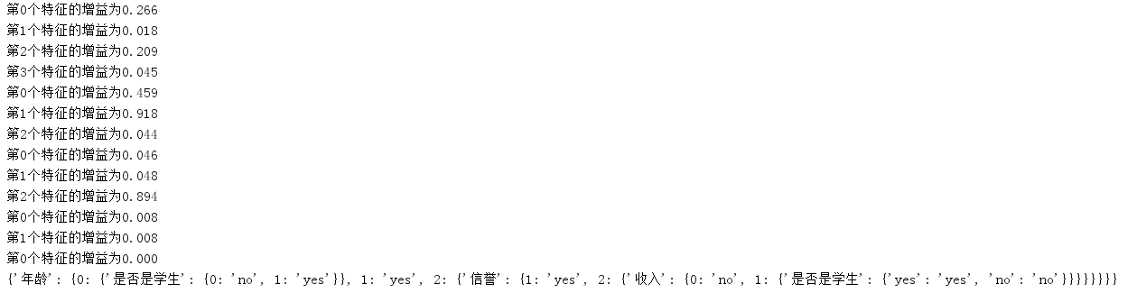
可视化决策树
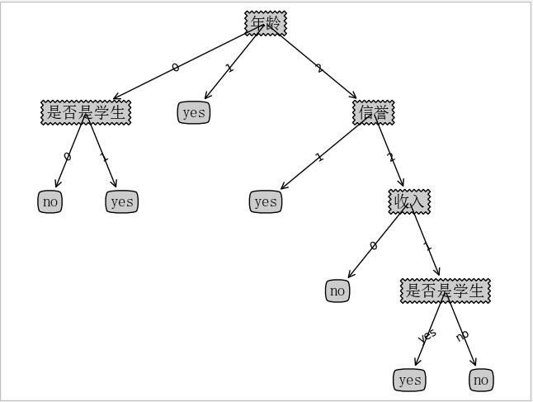

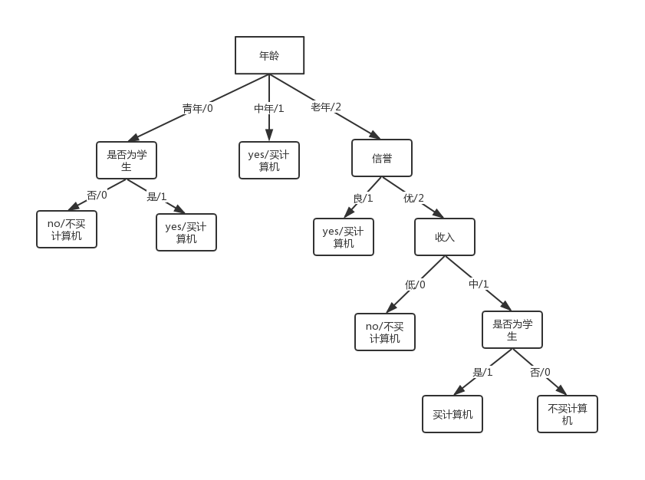

2
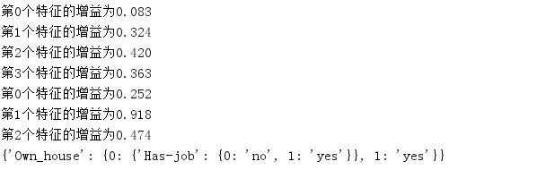 可视化决策树
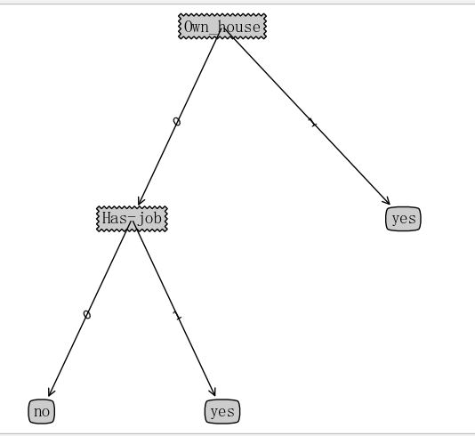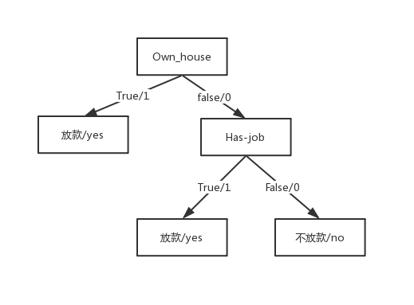
测试数据
(有房子,没有工作) ------->放款 (没有房子,没有工作) ------->不放款
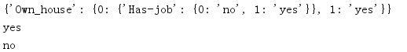
重要代码
def calcShannonEnt(dataSet):
numEntires = len(dataSet) # 返回数据集的行数
labelCounts = {} # 保存每个标签(Label)出现次数的字典
for featVec in dataSet: # 对每组特征向量进行统计
currentLabel = featVec[-1] # 提取标签(Label)信息
if currentLabel not in labelCounts.keys(): # 如果标签(Label)没有放入统计次数的字典,添加进去
labelCounts[currentLabel] = 0
labelCounts[currentLabel] += 1 # Label计数
shannonEnt = 0.0 # 经验熵(香农熵)
for key in labelCounts: # 计算香农熵
prob = float(labelCounts[key]) / numEntires # 选择该标签(Label)的概率
shannonEnt -= prob * log(prob, 2) # 利用公式计算
return shannonEnt # 返回经验熵(香农熵)
按照给定特征划分数据集
def splitDataSet(dataSet, axis, value):
retDataSet = [] # 创建返回的数据集列表
for featVec in dataSet: # 遍历数据集
if featVec[axis] == value:
reducedFeatVec = featVec[:axis] # 去掉axis特征
reducedFeatVec.extend(featVec[axis + 1:]) # 将符合条件的添加到返回的数据集
retDataSet.append(reducedFeatVec)
return retDataSet # 返回划分后的数据集
选择最优特征
def chooseBestFeatureToSplit(dataSet):
numFeatures = len(dataSet[0]) - 1 # 特征数量
baseEntropy = calcShannonEnt(dataSet) # 计算数据集的香农熵
bestInfoGain = 0.0 # 信息增益
bestFeature = -1 # 最优特征的索引值
for i in range(numFeatures): # 遍历所有特征
# 获取dataSet的第i个所有特征
featList = [example[i] for example in dataSet]
uniqueVals = set(featList) # 创建set集合{},元素不可重复
newEntropy = 0.0 # 经验条件熵
for value in uniqueVals: # 计算信息增益
subDataSet = splitDataSet(dataSet, i, value) # subDataSet划分后的子集
prob = len(subDataSet) / float(len(dataSet)) # 计算子集的概率
newEntropy += prob * calcShannonEnt(subDataSet) # 根据公式计算经验条件熵
infoGain = baseEntropy - newEntropy # 信息增益
print("第%d个特征的增益为%.3f" % (i, infoGain)) # 打印每个特征的信息增益
if (infoGain > bestInfoGain): # 计算信息增益
bestInfoGain = infoGain # 更新信息增益，找到最大的信息增益
bestFeature = i # 记录信息增益最大的特征的索引值
return bestFeature # 返回信息增益最大的特征的索引值
统计classList中出现此处最多的元素(类标签)
def majorityCnt(classList):
classCount = {}
for vote in classList: # 统计classList中每个元素出现的次数
if vote not in classCount.keys():
classCount[vote] = 0
classCount[vote] += 1
sortedClassCount = sorted(classCount.items(), key=operator.itemgetter(1), reverse=True) # 根据字典的值降序排序
return sortedClassCount[0][0] # 返回classList中出现次数最多的元素
递归构建决策树
def createTree(dataSet, labels, featLabels):
classList = [example[-1] for example in dataSet] # 取分类标签(是否放贷:yes or no)
if classList.count(classList[0]) == len(classList): # 如果类别完全相同则停止继续划分
return classList[0]
if len(dataSet[0]) == 1: # 遍历完所有特征时返回出现次数最多的类标签
return majorityCnt(classList)
bestFeat = chooseBestFeatureToSplit(dataSet) # 选择最优特征
bestFeatLabel = labels[bestFeat] # 最优特征的标签
featLabels.append(bestFeatLabel)
myTree = {bestFeatLabel: {}} # 根据最优特征的标签生成树
del (labels[bestFeat]) # 删除已经使用特征标签
featValues = [example[bestFeat] for example in dataSet] # 得到训练集中所有最优特征的属性值
uniqueVals = set(featValues) # 去掉重复的属性值
for value in uniqueVals:
subLabels = labels[:]
# 递归调用函数createTree(),遍历特征，创建决策树。
myTree[bestFeatLabel][value] = createTree(splitDataSet(dataSet, bestFeat, value), subLabels, featLabels)
return myTree

CART
CART 算法思想: 分类回归树算法：CART(Classification And Regression Tree)算法采用一种二分递归分割的技术，将当前的样本集分为两个子样本集，使得生成的的每个非叶子节点都有两个分支。因此，CART算法生成的决策树是结构简洁的二叉树。
分类树两个基本思想：第一个是将训练样本进行递归地划分自变量空间进行建树的想法，第二个想法是用验证数据进行剪枝。
建树:在分类回归树中，我们把类别集Result表示因变量，选取的属性集attributelist表示自变量，通过递归的方式把attributelist把p维空间划分为不重叠的矩形.
剪枝:在CART过程中第二个关键的思想是用独立的验证数据集对训练集生长的树进行剪枝。
CART决策树的生成就是递归地构建二叉决策树的过程。CART决策树既可以用于分类也可以用于回归。对分类树而言，CART用Gini系数最小化准则来进行特征选择，生成二叉树。

伪代码:
输入: 训练集 D=(x1,y1),(x2,y2),…,(xm,ym);
属性集 A=a1,a2,a3,…,ad;
过程: 函数CreateTree(D,A)
1. 生成节点node;

if D中样本全部属于同一类别C then
将node标记为C类叶节点; return
end if
if A＝∅ OR D中的样本在A上取值都相同 then
将node标记为叶节点，其类别标记为D中样本数量最多的类; return
end if
从A中选择最优的划分属性a∗;
for a∗的每一个值av∗ do
为node节点生成一个分支;令Dv表示D中在a∗上取值为av∗的样本子集;
if Dv为空 then
将分支节点标记为叶节点，其类别标记为D中样本最多的类; return
else
以CreateTree(Dv,a∗)为分支节点
end if
end for
预处理:

数据集鸢尾花数据

sepal_length:花萼长度，单位cm

sepal_width:花萼宽度，单位cm

petal_length:花瓣长度，单位cm

petal_width:花瓣宽度，单位cm

种类:setosa(山鸢尾/1)，versicolor(杂色鸢尾/2)，virginica(弗吉尼亚鸢尾/3)
生成.csv格式数据

实验结果:
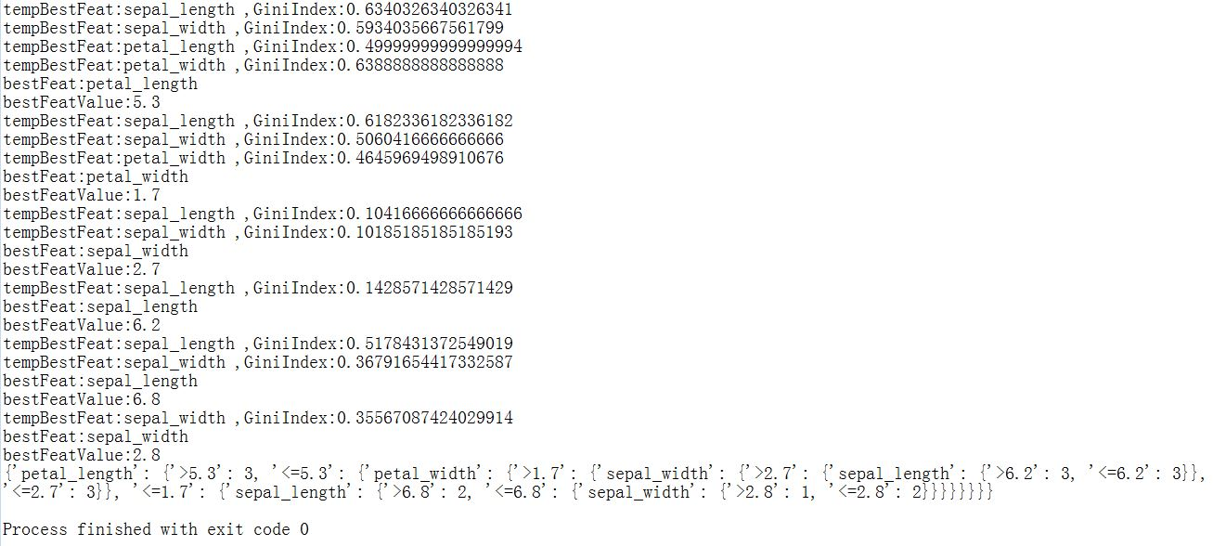
可视化决策树
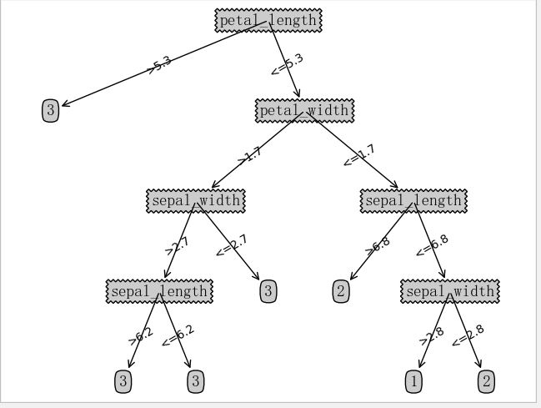
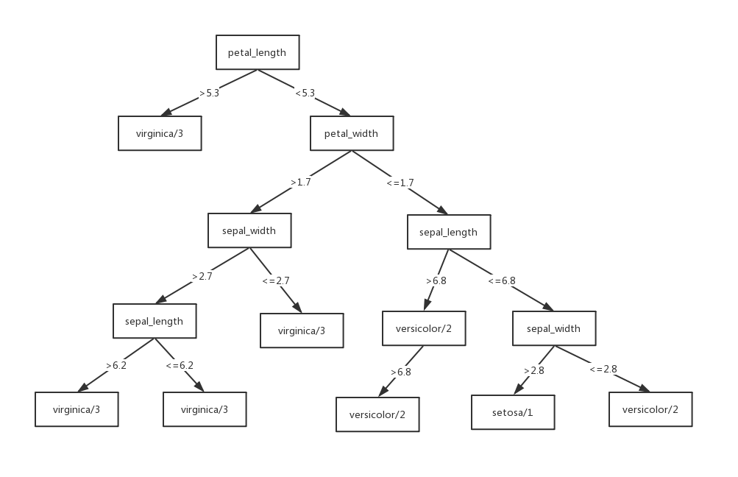

主要代码:def calcGini(dataSet):
gini=1.00
counts=classCount(dataSet)
for one in counts.keys():
prob=float(counts[one])/len(dataSet)
gini-=(prob*prob)
return gini
# 在dataSet中返回数目最多的类别标记
def majorityClass(dataSet):
counts=classCount(dataSet)
sortedCounts=sorted(counts.items(),key=operator.itemgetter(1),reverse=True)
return sortedCounts[0][0]
# 根据索引i、值value和方向direction分割dataSet，返回大于/小于value的子数据集
def splitContinuousDataSet(dataSet,i,value,direction):
if direction==0:
subDataSet=dataSet[dataSet.iloc[:,i]>value]
if direction==1:
subDataSet=dataSet[dataSet.iloc[:,i]<=value]
reduceDataSet=subDataSet.drop(subDataSet.columns[i],axis=1)
return reduceDataSet
# 根据索引i和值value分割ｄａｔaSet，返回值为value的子数据集
def splitDataSet(dataSet,i,value):
subDataSet=dataSet[dataSet.iloc[:,i]==value]
reduceDataSet=subDataSet.drop(subDataSet.columns[i],axis=1)
return reduceDataSet
# 选择dataSet众多属性中最优划分属性
def chooseBestFeat(dataSet):
labels=dataSet.iloc[:,-1]
feats=dataSet.columns
splitDic={}
splitPoint=[]
bestGiniIndex=10000.0
bestFeat=0
for i in range(len(dataSet.iloc[0,:])-1):
if type(dataSet.iloc[0,i]).__name__=='float64':
# set a list of value as split point to split
valueList=set(dataSet.iloc[:,i])
bestSplitGini=1000.0
for value in valueList:
newGiniIndex=0.0
greaterDataSet=splitContinuousDataSet(dataSet,i,value,0)
prob0=float(len(greaterDataSet))/len(dataSet)
newGiniIndex+=prob0*calcGini(greaterDataSet)
smallerDataSet=splitContinuousDataSet(dataSet,i,value,1)
prob1=float(len(smallerDataSet))/len(dataSet)
newGiniIndex+=prob1*calcGini(smallerDataSet)
if newGiniIndex<bestSplitGini:
bestSplitGini=newGiniIndex
bestSplitValue=value
splitDic[dataSet.columns[i]]=value
GiniIndex=bestSplitGini
print('tempBestFeat:'+str(dataSet.columns[i])+' ,GiniIndex:'+str(newGiniIndex))
else:
valueList=set(dataSet.iloc[:,i])
newGiniIndex=0.0
for value in valueList:
subDataSet=splitDataSet(dataSet,i,value)
prob=float(len(subDataSet))/len(dataSet)
newGiniIndex+=prob*calcGini(subDataSet)
GiniIndex=newGiniIndex
if GiniIndex<bestGiniIndex:
bestGiniIndex=GiniIndex
bestFeat=i
if type(dataSet.iloc[0,bestFeat]).__name__=='float64':
bestFeatValue=splitDic[dataSet.columns[bestFeat]]
if type(dataSet.iloc[0,bestFeat]).__name__=='str':
bestFeatValue=dataSet.columns[bestFeat]
return bestFeat,bestFeatValue
# 创建树的函数，将不断递归调用，直至满足条件
def createTree(dataSet):
gini=calcGini(dataSet)
if len(dataSet.columns)==1:
return majorityClass(dataSet)
if len(set(dataSet.iloc[:,-1]))==1:
return dataSet.iloc[0,-1]
bestFeat,bestFeatValue=chooseBestFeat(dataSet)
bestFeatLabel=dataSet.columns[bestFeat]
print('bestFeat:'+str(bestFeatLabel))
print('bestFeatValue:'+str(bestFeatValue))
myTree={bestFeatLabel:{}}
# reduceDataSet=dataSet.drop(bestFeatLabel,axis=1)
if type(dataSet.iloc[0,bestFeat]).__name__=='float64':
greaterDataSet=splitContinuousDataSet(dataSet,bestFeat,bestFeatValue,0)
myTree[bestFeatLabel]['>'+str(bestFeatValue)]=createTree(greaterDataSet)
smallerDataSet=splitContinuousDataSet(dataSet,bestFeat,bestFeatValue,1)
myTree[bestFeatLabel]['<='+str(bestFeatValue)]=createTree(smallerDataSet)
if type(dataSet.iloc[0,bestFeat]).__name__=='str':
bestFeatValues=dataSet.iloc[:,bestFeat]
uniqBestFeatVals=set(bestFeatValues)
for value in uniqBestFeatVals:
myTree[bestFeatLabel][bestFeatValue]=createTree(splitDataSet(dataSet,bestFeat,value))
return myTree

总结:一开始做实验的时候还是打算用java来完成的,结果在尝试了一下之后发现程序过于复杂,然后通过在网上查询他人的做法,发现用Python来完成确实简单不少,也让我感到Python在数据分析方面的优势.对于实验中面临的问题,一来是对Python不是很熟悉,相关类库也了解的不多,也只能照葫芦画瓢的接触了几个类库.二来就是对信息熵,信息增益和基尼指数等概念的把握和如何通过他们反馈的信息来构造决策树.ID3算法相对而言较为简单一些但在ID3中，每次根据“最大信息熵增益”选取当前最佳的特征来分割数据，并按照该特征的所有取值来切分，也就是说如果一个特征有4种取值，数据将被切分4份，一旦按某特征切分后，该特征在之后的算法执行中，将不再起作用。ID3中根据属性值分割数据，之后该特征不会再起作用，这种快速切割的方式会影响算法的准确率。CART是一棵二叉树，采用二元切分法，每次把数据切成两份，分别进入左子树、右子树。而且每个非叶子节点都有两个孩子，所以CART的叶子节点比非叶子多1。CART算法虽然复杂一些但其准确率会高一点.

